Bits und Bytes | Die Sprache des Computers | M+I

 | Lies den Text aufmerksam durch, streiche wichtige Sachen an und mache Notizen, wenn nötig.  Ziel ist es, dass du verstehst, was Bits und Bytes sind und diese Begriffe einer Person erklären kannst.
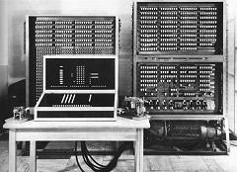
Abbildung 1 - Der Z3, er wird als erster Computer bezeichnet.
Computer entwickeln sich heutzutage sehr schnell. Ob Smartphone, Spielekonsole oder sogar unser moderner Kochherd, alle diese Geräte sind Computer oder haben Computer in ihrem Inneren. Auch wenn sich die Technik immer weiterentwickelt, alle diese Computer haben etwas gemeinsam, sie sprechen alle die gleiche Sprache.

Ein Computer rechnet mit Millionen und Abermillionen von Schaltern. Diese Schalter kennen nur zwei Zustände, ein (Strom fliesst) oder aus (Strom fliesst nicht). Damit man damit rechnen kann und um zu wissen, was der Computer gerade rechnet, hat man das sogenannte binäre System (auch duales System genannt) eingeführt. Es unterscheidet sich sehr stark von dem System, mit welchem wir normalerweise rechnen (Dezimalsystem). Wir rechnen normalerweise mit zehn Ziffern (0-9), im binären System gibt es aber nur zwei Ziffern (0 und 1)
Um das Rechnen zu vereinfachen, hat man die neue Einheit Bit eingeführt. Ein Bit fasst diese beiden Zustände zusammen „0 oder 1“, „kein Strom oder Strom“ und ist somit die kleinste Einheit in der Computersprache.
Damit auch unser Alphabet verschlüsselt werden kann, braucht man mehr als 128 Kombinationsmöglichkeiten. Deshalb wird eine Folge von 8 Bit (256 mögliche Kombinationen) zu einem Byte zusammengefasst.
Mit einem Byte (256 Möglichkeiten) können wir also einen Buchstaben, eine Ziffer oder ein Sonderzeichen darstellen.
Mit der heutigen Technik können wir weit mehr als nur ein Byte speichern. Damit wir auch grössere Byte-Grössen angenehm darstellen können, setzen wir Mengenwörter vor das Wort Byte, wie wir das auch mit anderen Masseinheiten machen (Meter, Kilometer, Millimeter)

Abkürzung | Name | Grösse | Beispiel
B | Byte | 8 Bit = 1 Byte | 1 Byte entspricht einem auf dem Computer geschriebenen Buchstaben oder einer Zahl
kB | Kilobyte | 1000 Byte | 1-2 kB entsprechen einer Seite, welche am Computer geschrieben wurde.
MB | Megabyte | 1'000'000 Byte  1000 kB | 700 MB entsprechen ungefähr dem Speicherplatz einer normalen CD.
GB | Gigabyte | 1'000'000'000 Byte  1'000'000 kB  1000 MB | 5 GB entspricht ungefähr der Grösse eines Spielfilms auf einer DVD
TB | Terabyte | 1'000'000'000'000 Byte  1'000'000'000 kB  1'000'000 MB  1000 GB | 1 TB entspricht der durchschnittlichen Grösse einer Computer-Festplatte.

 | Nutze die untenstehende Tabelle um deinen Vornamen im binären System zu schreiben.

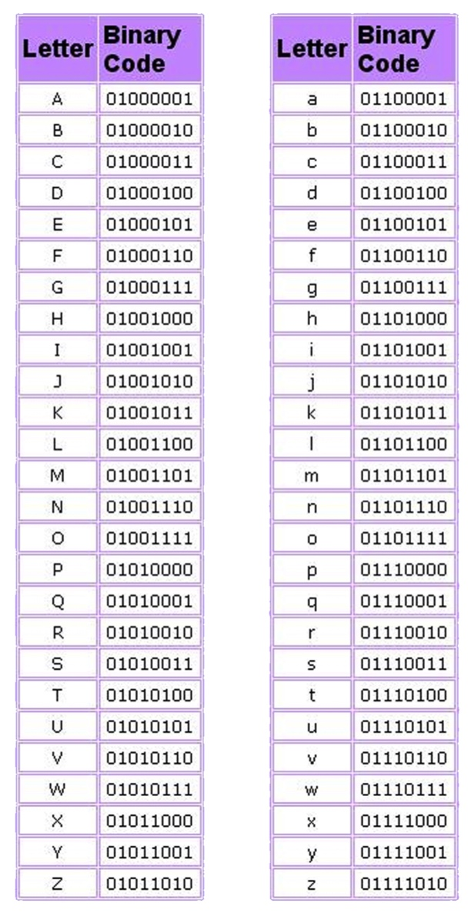
Buchstabe | Binärcode

Bits und Bytes | Die Sprache des Computers | M+I
LÖSUNG
 | Lies den Text aufmerksam durch, streiche wichtige Sachen an und mache Notizen, wenn nötig.  Ziel ist es, dass du verstehst, was Bits und Bytes sind und diese Begriffe einer Person erklären kannst.
Abbildung 1 - Der Z3, er wird als erster Computer bezeichnet.
Computer entwickeln sich heutzutage sehr schnell. Ob Smartphone, Spielekonsole oder sogar unser moderner Kochherd, alle diese Geräte sind Computer oder haben Computer in ihrem Inneren. Auch wenn sich die Technik immer weiterentwickelt, alle diese Computer haben etwas gemeinsam, sie sprechen alle die gleiche Sprache.

Ein Computer rechnet mit Millionen und Abermillionen von Schaltern. Diese Schalter kennen nur zwei Zustände, ein (Strom fliesst) oder aus (Strom fliesst nicht). Damit man damit rechnen kann und um zu wissen, was der Computer gerade rechnet, hat man das sogenannte binäre System (auch duales System genannt) eingeführt. Es unterscheidet sich sehr stark von dem System, mit welchem wir normalerweise rechnen (Dezimalsystem). Wir rechnen normalerweise mit zehn Ziffern (0-9), im binären System gibt es aber nur zwei Ziffern (0 und 1)
Um das Rechnen zu vereinfachen, hat man die neue Einheit Bit eingeführt. Ein Bit fasst diese beiden Zustände zusammen „0 oder 1“, „kein Strom oder Strom“ und ist somit die kleinste Einheit in der Computersprache.
Damit auch unser Alphabet verschlüsselt werden kann, braucht man mehr als 128 Kombinationsmöglichkeiten. Deshalb wird eine Folge von 8 Bit (256 mögliche Kombinationen) zu einem Byte zusammengefasst.
Mit einem Byte (256 Möglichkeiten) können wir also einen Buchstaben, eine Ziffer oder ein Sonderzeichen darstellen.
Mit der heutigen Technik können wir weit mehr als nur ein Byte speichern. Damit wir auch grössere Byte-Grössen angenehm darstellen können, setzen wir Mengenwörter vor das Wort Byte, wie wir das auch mit anderen Masseinheiten machen (Meter, Kilometer, Millimeter)

Abkürzung | Name | Grösse | Beispiel  LÖSUNG
B | Byte | 8 Bit = 1 Byte | 1 Byte entspricht einem auf dem Computer geschriebenen Buchstaben oder einer Zahl
kB | Kilobyte | 1000 Byte | 1-2 kB entsprechen einer Seite, welche am Computer geschrieben wurde.
MB | Megabyte | 1'000'000 Byte  1000 kB | 700 MB entsprechen ungefähr dem Speicherplatz einer normalen CD.
GB | Gigabyte | 1'000'000'000 Byte  1'000'000 kB  1000 MB | 5 GB entspricht ungefähr der Grösse eines Spielfilms auf einer DVD
TB | Terabyte | 1'000'000'000'000 Byte  1'000'000'000 kB  1'000'000 MB  1000 GB | 1 TB entspricht der durchschnittlichen Grösse einer Computer-Festplatte.

 | Nutze die untenstehende Tabelle um deinen Vornamen im binären System zu schreiben.

Buchstabe | Binärcode
L | 01001100
e | 01100101
h | 01101000
r | 01110010
p | 01110000
e | 01100101
r | 01110010
s | 01110011
o | 01101111
n | 01101110

